**演示方法：**

1. 下载软件mockpuls
2. 下载我上传的界面原型“单车共享.mp”
3. 用mockplus软件打开这个“单车共享.mp”
4. 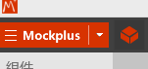，点击里面的小倒三角形，选择工具，演示
5. 演示，起始页面是欢迎页面